Представление собственного инновационного педагогического опыта
учителя русского языка и литературы

МОУ «Средняя общеобразовательная школа с углублённым изучением
отдельных предметов № 39» г.о. Саранск Республики Мордовия

Ковалёвой Елены Евгеньевны
Тема самообразования: «Современные образовательные технологии на уроках
русского языка и литературы».
Введение
Актуальность
Известно, что освоение русского языка является одной из наиболее сложных задач в школьной программе. Главная задача учителей-филологов - это пробудить в учениках любовь к языку своей страны через длительный и упорный труд.
Проблемы со вниканием в языковые концепции и освоением необходимых умений и навыков у обучающихся часто возникают из-за отсутствия развития интеллектуальной подготовленности к сложным учебным задачам, таких как нехватка концентрации, аналитических способностей, умения делать обобщения и выводы, а также применять теорию на практике.
Учителя постоянно сталкиваются с тем, что некоторым ученикам сложно усваивать программный материал. Сложно указать однозначные причины такого отставания, однако ясно, что это результат как внешних, так и внутренних факторов: условий воспитания и образовательной среды, а также личностных особенностей детей.
Как привлечь интерес учеников? Необходимо определить методику, способствующую развитию у учащихся способности к анализу, пониманию сущности, совершению адекватных выводов и обобщений, а также к использованию полученных знаний в реальных ситуациях.
Планомерное воспитание стремления каждого школьника к получению углублённых знаний способствует улучшению мышления, включая логические и аналитические навыки, что, в свою очередь, повышает эффективность образовательного процесса и поддерживает интерес к изучаемому предмету.
Исследуемый объект - это процесс обучения учеников на уроках русского языка и литературы, а также в рамках внеурочной активности.
Исследуемый предмет - это роль русского языка и литературы в развитии интеллектуальных способностей школьников.
Задача исследования заключается в определении и аргументации преимуществ использования новейших образовательных методик на занятиях по русскому языку.
Задачи
1. Выявить стратегии, методики и технологии, способные стимулировать умственное развитие школьников.
2. Систематизировать опыт учителей в области формирования навыков у учеников.
3. Изучить принципы действия современных образовательных технологий (СОТ), подтвердить их полезность.
Гипотеза. Интеллектуальное развитие школьников улучшится при регулярном использовании новейших образовательных технологий, методов и приёмов, направленных на их прогресс. Инновационность данного исследования проявляется в достижении роста интеллектуальных свойств личности через модификацию содержания и структуры учебного процесса.
Теоретическая основа опыта:
Индивидуальное стремление к самоанализу и самовыражению.
Концепция обучения, направленного на развитие.
Методика обучения, стимулирующая развитие.
Принципы структурирования занятий по русскому языку в рамках стимулирования умственного развития включают:
Многоаспектное развитие интеллекта учеников: учителя разрабатывают и подбирают задания и упражнения, способствующие формированию языковых знаний, умений и навыков, а также стимулирующие развитие внимания, мышления, памяти и речи учащихся.
Активный образовательный процесс: стимулирование самостоятельного поиска решений учебных задач детьми.
Аргументированность ответов: организация заданий таким образом, чтобы ученики могли логически обосновывать свои ответы и отстаивать собственную точку зрения.
Взаимодействие между учителем и учеником, основанное на принципах сотрудничества.
Современный подход к проведению уроков подразумевает активное приобретение теоретических знаний учащимися. Для обновления содержания и методов обучения предлагается использование следующих современных образовательных технологий:
Информационно-коммуникационные технологии для расширения доступа к информации и улучшения коммуникации.
Проектный метод как способ активного исследования и решения практических задач.
Технология проблемного обучения, направленная на развитие умения анализировать и решать сложные задачи.
Методика развития критического мышления через чтение и письмо, способствующая формированию аналитических навыков.
Модульное обучение для гибкой организации учебного процесса.
Игровые технологии, обеспечивающие мотивацию и вовлеченность учеников.
ИКТ (информационно-коммуникационные технологии)
На занятиях по русскому языку активно задействую информационно-коммуникационные технологии (ИКТ), что является ключом к стимулированию учебной и рефлексивной активности детей. Главные достоинства ИКТ заключаются в разнообразии форм обучения, увеличении активности учащихся, концентрации их внимания и стимулировании творческого развития.
Применение ИКТ на уроках русского языка и литературы считаю обязательным. Это обусловлено тем, что такие технологии способствуют улучшению практических навыков и умений, позволяют организовывать самостоятельную работу учеников, делают обучение более индивидуализированным и повышают интерес к предмету, активизируя познавательный процесс.
Компьютеры использую в разнообразных аспектах: во время уроков, для внеклассной работы, в проектах и исследованиях и т.д. ИКТ оказываются особенно полезными при введении нового материала, его закреплении, контроле и оценке знаний, а также в самостоятельной работе учащихся и при организации интегрированных уроков.
Однако важно помнить, что внедрение ИКТ в процесс обучения русскому языку и литературе не должно полностью вытеснять традиционные методы и подходы, поддерживая баланс между новаторством и поверенными временем практиками.
Компьютер на уроках русского языка применяется с целями:
Укрепление знаний по орфографии и пунктуации;
Расширение словарного запаса учащихся;
Освоение правил литературного русского языка;
Поддержка самостоятельной работы студентов;
Организация тестирования с использованием компьютерных средств.
Интенсивное применение интерактивной доски и мультимедийного проектора обеспечивает возможность учитывать возрастные и психологические особенности учащихся, способствует созданию положительного психологического атмосферы на уроках, поддерживает интерес детей к изучаемому предмету. С учётом возможностей интерактивной доски и уникальных характеристик класса, материалы (текстовые и графические) готовятся заблаговременно и используются в оптимальном ритме, что значительно повышает продуктивность урока и исключает однообразие в обучении.
В процессе обучения активно используются различные формы работы, включая:
Работу с текстами и изображениями;
Групповую работу с использованием электронных образовательных ресурсов;
Показ ученических презентаций;
Создание заданий с использованием шаблонов и графики для уроков.
Такой подход не только делает уроки более интерактивными и интересными, но и способствует глубокому усвоению материала учащимися, а также развивает их креативные и аналитические способности.
Усовершенствование методов обучения русскому языку с применением компьютера способствует ускорению учебного процесса, увеличивает эффективность самостоятельной работы учащихся и делает уроки более динамичными. Информационно-коммуникационные технологии (ИКТ) находят применение в различных типах уроков, включая:
Изучение нового материала и развитие новых навыков;
Практическое использование полученных знаний и умений;
Обобщение и систематизация изученного;
Контроль и коррекция знаний;
Комбинированные занятия.
Применение ИКТ позволяет эффективно организовать как традиционные, так и новые виды заданий, например:
Зрительное восприятие информации;
Заполнение пропусков в словах;
Работа с пунктуацией;
Графическое изображение языковых единиц;
Редактирование и корректировка текстов.
Дифференцированный подход к обучению, сочетающий индивидуальные и групповые формы работы, облегчается благодаря ИКТ, позволяя адаптировать процесс обучения под различные уровни подготовки учащихся и способствуя реализации разноуровневого обучения. Это делает обучение более гибким и доступным, обеспечивая каждому ученику возможность развиваться в соответствии с его потребностями и возможностями.
Итоги использования ИКТ:
Улучшение эффективности обучения за счёт вариативности форм учебного процесса и развития навыков самостоятельного поиска информации у учащихся.
Реализация индивидуального подхода, позволяющего учитывать особенности каждого ученика.
Увеличение объёма и разнообразия учебной информации, доступной для изучения.
Улучшение качества и разнообразия форм контроля знаний, что позволяет более точно оценивать уровень освоения материала учащимися.
Стимулирование коллективной работы, включая парную и групповую деятельность, что способствует развитию коммуникативных навыков и умения работать в команде.
Повышение интереса к изучаемому предмету и мотивации к обучению в целом благодаря более интерактивным и увлекательным формам работы.
Таким образом, внедрение ИКТ в учебный процесс вносит значительный вклад в совершенствование методик преподавания, делая обучение более динамичным, интересным и эффективным для учащихся разного возраста и уровня подготовки.
Технология "Метод проектов"
Суть данной технологии заключается в том, что обучающиеся получают знания в процессе планирования и выполнения творческих заданий - проектов.
Метод проектов решает следующие задачи:
Развитию познавательных умений и навыков;
Улучшению навыков работы с информацией;
Стимулированию критического и творческого мышления
Основная сложность для учителей и учащихся заключается в нахождении актуальной проблемы для исследования. Проекты требуют от учеников самостоятельного поиска и обработки информации, завершаясь презентацией результатов. Применение проектного метода в учебной и внеучебной деятельности позволяет создавать качественные проекты как индивидуально, так и в группе.
Проектная деятельность объединяет использование информационных технологий, личностно-ориентированное обучение и самостоятельную работу учащихся, делая её одним из наиболее эффективных подходов к обучению. Метод проектов применяется при различных формах учебной работы, включая проверку домашних заданий, изучение новых тем, закрепление материала через различные виды творческих и исследовательских заданий.
На основе личного опыта использования метода проектов подчеркивается важность предварительной подготовки консультантов из числа учеников, которые помогают подготовить вопросы для исследования и критерии для оценки участия в проекте. Это способствует не только улучшению образовательного процесса, но и значительно повышает интерес учеников к предмету.
Проектная деятельность в литературе особенно актуальна при анализе произведений и организации исследовательских работ учащихся. Модульное обучение, применяемое в среднем звене, базируется на работе с учебными модулями и предполагает индивидуально-дифференцированный подход, где учитель выступает в роли организатора и консультанта.
Особенность работы учителя-словесника заключается в акценте на духовно-нравственном развитии и воспитании творческой личности учащихся. Современные образовательные технологии способствуют превращению урока в процесс совместного творчества, обогащая и углубляя взаимодействие между учителем и учеником.
Результаты использования информационных технологий в проектной деятельности учителя
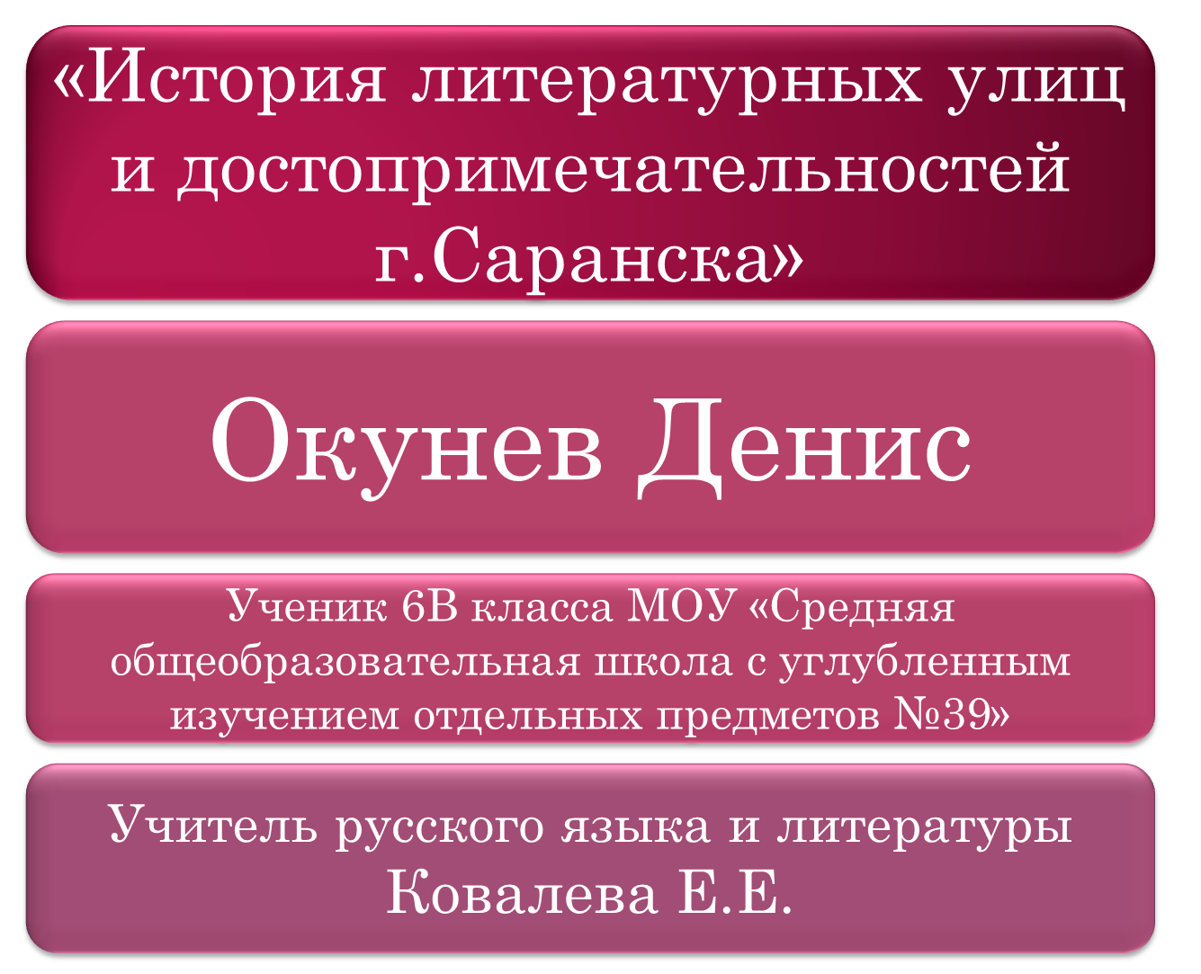

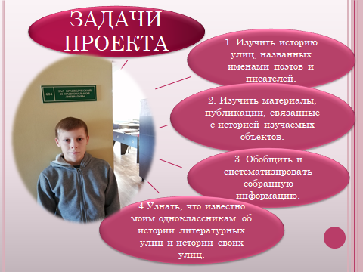

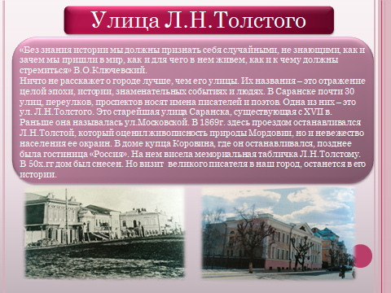

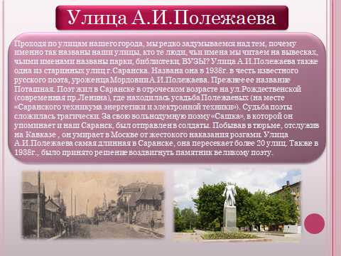

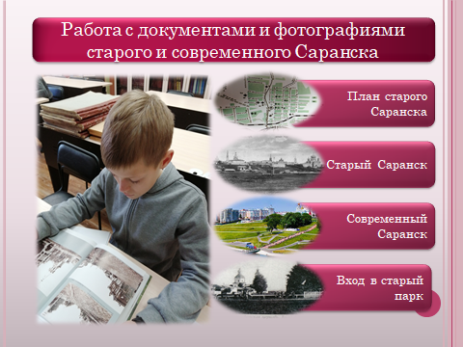

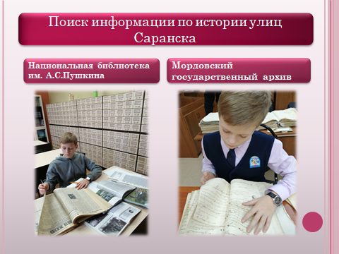

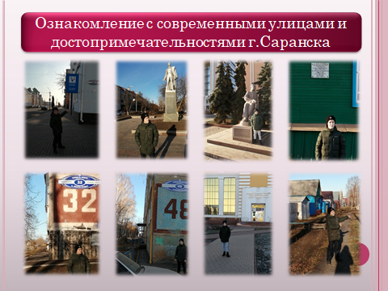

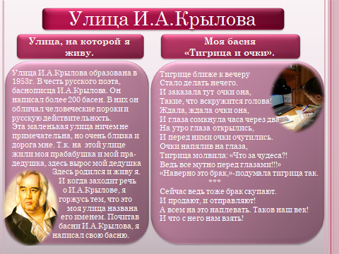

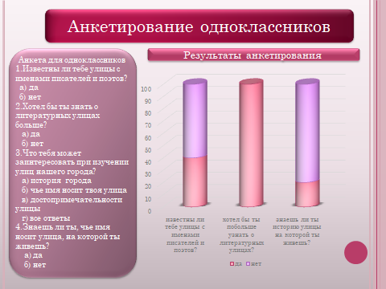

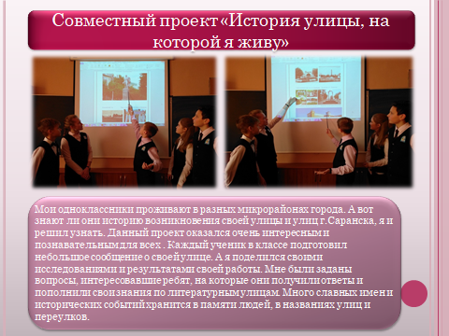

1. Введение

«Без знания истории мы должны признать себя случайными,
не знающими, как и зачем мы пришли в мир, как и для чего
в нем живем, как и к чему должны стремиться»
В.О.Ключевский, один из крупнейших русских историков.

Ничто не расскажет о городе лучше, чем его улицы. В неприметных, давно нам знакомых табличках с названием улиц - отражение целой эпохи, истории, знаменательных событиях и людях. В каждом переулке и площади- свой герой, своя памятная дата.
Современный Саранск лучше расскажет о себе сам, когда пройдёшься по его улицам. Наш город стремительно расширяется, но, к сожалению, в процессе перестройки улиц часто уничтожаются старые дома и здания, которые могли бы иметь архитектурную ценность. Проходя по улицам нашего города, я обратил внимание на то, как много улиц названы в честь писателей и поэтов. И захотелось узнать об истории некоторых из них.
В Саранске почти 30 улиц, переулков, проспектов, бульваров носят имена писателей и поэтов. Первая волна литературных переименований выпала на 1930-40е годы, когда улицам Саранска стали присваивать имена видных советских деятелей: политиков, ученых и писателей. Именно тогда столица нашей республики пополнилась улицами В.В.Маяковского, А.И.Герцена, Н.А.Островского и Н.П.Огарева. Основной же литературно-уличный пик пришелся на 1950е годы. В это время вспомнились имена великих писателей А.С.Грибоедова, М.Ю.Лермонтова, А.И.Крылова, А.П.Чехова, И.С.Тургенева и др. В честь них назывались небольшие новые улицы, на которых активно стали строиться частные дома.
Чуть позже именами писателей нарекли еще несколько улиц, которые сегодня на слуху каждого жителя и гостя Саранска - Л.Н.Толстого, А.И.Полежаева, А.С.Пушкина.
Об истории некоторых из улиц и этих знаменитых людях мне и хотелось бы рассказать.
Совсем недавно я занимался изучением истории улицы, названной в честь Андрея Богдановича Васенко. Это был советский инженер-аэролог, конструктор стратостатов, член экипажа стратостата «Осоавиахим-1». Необычная история, связанная с именем этого легендарного человека, заинтересовала меня, подтолкнула к работе с архивными документами. Именно это и стало первым шагом на пути к изучению названий улиц нашего города.
Моя работа началась с изучения источников информации, таких, как научные работы, литература, публицистические материалы, которые можно найти лишь в библиотеке, а также газетные вырезки, архивные материалы, фотографии старого и современного Саранска. Изучив данный материал, я решил начать с улицы Л.Н.Толстого.
2. История улиц города Саранска.
2.1. Улица Л.Н.Толстого.
Улица Л.Н.Толстого – старейшая улица Саранска, существующая с XVIIвека. Раньше она имела два названия. На плане Саранска 1900 года от Базарной площади (современная Советская пл.) к северу шла Московская улица. Занимала всего один квартал. Далее на север к Поташной улице (современная ул. Полежаева) протянулась 1-я Покровская улица. Московская улица называлась по старой Московской дороге, проходившей через Саранск из Москвы в Крым и Астрахань. Находилась в самом центре города недалеко от крепости и была небольшой.
В «Книге учета жителей г.Саранска за 1817-1819 годы» числилось всего 15 домов, в них проживало 72 человека. Семьи мещан, цеховых, купцов и чиновников.
В последующем строились каменные двухэтажные дома, постоялые дворы. В 1869 г году поставлены первые столбы с фонарями для уличного освещения.
4 сентября 1869 года Саранск посетил великий русский писатель Л.Н.Толстой. После окончания работы над романом-эпопеей «Война и мир» он отправляется в путешествие по России, конечным пунктом которого было село Ильмино на реке Суре. В Саранске писатель отдыхал. По преданию, он останавливался в доме купца Коровина «в номерах» (позднее гостиница «Россия») по Московской улице. Отсюда Л.Н.Толстой написал письмо своей жене Софье Андреевне в Ясную Поляну, в котором подробно сообщил свои впечатления о здешних местах.
«Пишу тебе из Саранска, милый друг, доехали почти до места. Отсюда сорок шесть верст, я беру вольных и еду прямо до места… Ехал я все время один, как в пустыне, не встретил ни одного цивилизованного человека. От Нижнего две третьих дороги один характер местности - песчаный грунт, прекрасные мужицкие постройки, вроде подмосковных. Я не люблю этот характер. К Саранску начинается чернозем, похожее все на Тулу и очень живописно…»
Л.Н.Толстой всего лишь два дня пробыл в Мордовии, но такое высказывание писателя говорит о том, что он оценил живописность природы Мордовии, но и обратил внимание на невежество населения ее окраин.
Саранск упоминается и в «Севастопольских рассказах» Л.Н.Толстого, который вышел в печать в 1855 году, что остается загадкой, откуда мог знать писатель об этом городе.
В начале XXвека на улице Московской располагались пекарня, постоялые дворы, магазин для торговли хлеба. В 1914 году по улице был проведен электрический свет.
После Октябрьской революции в 1918 году Московскую улицу переименовали в имени К.Маркса. Здесь организуется коммуна «Свобода»,редакция газеты «Завод и пашня», кондитерская, Дом крестьянина, канцелярия прокурорского надзора, центральная библиотека, различные конторы.
Продолжением бывшей Московской была Покровская, наименована по церкви Вознесенской и Покровской.
В 1918 году она была переименована в улицу Ленина. А в 30-е годы обе улицы соединили в одну линию, вся она стала улицей Ленина. Тогда в одном из домов жили родители стратонавта Ильи Усыскина.
В 1949 году на улице находилось уже 28 различных предприятий и учреждений. С 50-х годов началась новая застройка улицы. Дом, где останавливался Л.Н.Толстой, был снесен. В 1966 году улицу переименовали, она стала носить название Л.Н.Толстого.
Сейчас на этой улице находится здание Прокуратуры, Управление таможенной службы, музыкальная школа, детская хореографическая школа, магазин «Изумруд», Верховный суд РМ.
Почему я коснулся в своей работе истории этой старинной улицы? Ведь она напрямую связана с великим писателем, который жил несколько дней на данной улице. Что он увидел, посетив Саранск, как описывал его? И мне тоже захотелось узнать, что представляла собой улица в те давние времена.
  - . Улица А.И.Полежаева.
Улица А.И.Полежаева не менее старинная, чем улица Л.Н.Толстого, и самая длинная улица Саранска. Названа она в 1938 году в честь известного русского поэта, уроженца Мордовии Александра Ивановича Полежаева. Интересные исторические факты из жизни А.И. Полежаева, памятник поэту в центре города- всё это заслуживает отдельного изучения.
Поработав с биографическими материалами, связанными с жизнью поэта, и узнав, что он все детство провел в Саранске, я захотел рассказать об этом.
А.И.Полежаев – сын помещика Леонтия Струйского и крепостной крестьянки Аграфены Федоровой родился в селе Рузаевка. Фамилию поэт получил от своего отчима, мещанина Саранска И.И.Полежаева.
Судьба поэта сложилась трагически: он окончил полный курс словесного отделения Московского университета, но аттестат не получил. Там он знакомится со стихами А.С.Пушкина, Герцена и пробует писать сам.
За свою вольнодумную поэму «Сашка» был отправлен в солдаты. Вскоре за участие в тайном политическом кружке братьев Критских был арестован и препровожден в казиматы при Спасских казармах в Москве, где от тяжелых условий содержания заболел туберкулезом.
В 1829 году Полежаева перевели служить на Кавказ, там он принимал участие в войне с горцами.
В 1833 году поэт возвращается в Москву и снова попадает в круги революционно настроенной молодежи, где знакомится с Герценом и Огаревым. Читает им свои стихи, делится замыслами.
За связь с революционерами А.И.Полежаев был арестован, жестоко наказан розгами. Измученный поэт умирает в Московском военном госпитале.
Поэт жил в Саранске в отроческом возрасте на Рождественской улице (современная проспект Ленина) и в поэме «Сашка» так описал наш город: «Быть может, в Пензе городишка несноснее Саранска нет…» На месте усадьбы Полежаевых сейчас находится «Саранский техникум энергетики и электронной техники». Проходя мимо этого современного учебного заведения, мне трудно представить, что когда-то здесь стояла старинная помещичья усадьба Полежаевых.
Прежнее название улицы А.И.Полежаева – Поташная –дано по поташному производству XVII-XVIIIвеков. Улица образовалась по берегу Поташного оврага. Здесь же рос поташник, род кустарниковых растений, содержащий в золе поташ. Поташем торговали на рынках Саранска. Поташная улица застраивалась вдоль оврага от поймы реки Инсар и шла вверх на запад. Около десяти улиц пересекала Поташная, которую называли еще Долгим порядком. В 1893 году в восточной части улицы прошла железная дорога.
В 1918году Поташную улицу переименовали в Лекарскую. В 1938 году президиум ЦИК МАССР утвердил постановление горсовета об увековечении памяти поэта А.И. Полежаева, переименовав Лекарскую в улицу Полежаева. Тогда же принято решение воздвигнуть памятник А.И. Полежаеву в Саранске.
А в 1961 году к улице Полежаева была присоединена бывшая ее продолжением улица Чкалова. Теперь улица Полежаева пересекает более 20 улиц и является самой длинной улицей Саранска. На данной улице находятся гостиница «Сура», Центральный рынок, Дворец спорта, многие магазинчики, Детская республиканская клиническая больница, детский театр кукол «Крошка», здание автовокзала.
  - Улица А.С. Пушкина и парк им. А.С. Пушкина.
Нельзя не упомянуть и о том, что в нашем городе есть места, связанные с именем А.С. Пушкина. Следующим шагом в моей работе стало изучение достопримечательностей нашего города, названных в честь великого русского поэта.
А.С.Пушкин, к сожалению, в наши края не заезжал, но зато вписал уездный городок Саранск в «Историю Пугачевского бунта». Да, это совсем маленькое упоминания о нашем городе, но оно тоже вписано в его историю и играет большую роль для нас, его жителей. Только вот улица, названная его именем, застроена стандартными панельными домами, которые мало настраивают на поэтический лад.
Но у нас в городе есть замечательный парк культуры и отдыха имени А.С.Пушкина. Он является излюбленным местом отдыха жителей и гостей Саранска. Удобное расположение на юге от центра города, организация масштабных праздничных мероприятий, уютные «тихие» уголки, чистый воздух и занимательные аттракционы привлекают посетителей, как в выходные дни, так и в будни.
Но ведь многие жители Саранска не знают, что этот парк имеет свою старинную историю, которая уходит своими корнями в далекое прошлое.
Территория современного парка размещена на бывшей Успенской площади. Успенская площадь называлась по Успенской церкви, построенной в XVIII веке. Площадь именовалась еще Нижней Базарной, поскольку здесь проводились базары, находились торговые лавки, ряды, дома, бани.
По данным 1864 года, озелененное место на Успенской площади называлось городским бульваром, садом.
В 1899 году в честь100-летия со дня рождения А.С.Пушкина по ходатайству саранской интеллигенции городскому саду на Успенской площади присвоили имя – Пушкинский. В том же году установили памятник-бюст А.С.Пушкину. Потом в саду открыли театр.
В 1953 году Парк преобразовывают в парк культуры и отдыха им. А.С.Пушкина. Его озеленяют и благоустраивают.
Пушкинский парк сегодня - один из лучших в полосе России. Его тенистые аллеи, густой ковер благоухающих цветов, чистый воздух привлекают посетителей в будние и выходные дни. Один из самых лирических памятников А.С. Пушкина был установлен в 2001 году, на Фонтанном спуске в Саранске. Скульптурная композиция из бронзы была создана заслуженным художником мордовской республики – скульптором Н.М. Филатовым.
В ознаменование 100-летия со дня рождения А.С.Пушкина местная передовая интеллигенция осуществила важные мероприятия для развития культуры города. В 1899 году была открыта первая городская бесплатная народная библиотека имени поэта. А в 1919году объединена с Публичной (платной) и стала Центральной Саранской уездной.
Сегодня Национальная библиотека имени А. С. Пушкина Республики Мордовия – главная государственная библиотека республики, её книжные собрания, уникальные по своей полноте и ценности, являются достоянием мировой художественной культуры. Главная её функция – формирование фонда отечественных документов, осуществляемое на основе принципа исчерпывающей полноты комплектования и вечного хранения. В то же время для библиотеки как ведущего национального культурного центра мордовского народа приоритетными стали проблемы возрождения самобытной культуры этноса.
  - Улица М.Е. Салтыкова-Щедрина.
Изучая материалы, связанные с А.С.Пушкиным, я обнаружил информацию еще об одном великом русском писателе сатирике.Случайность или нет, но всего в нескольких шагах от памятника Пушкину на Фонтанном спуске находится еще один памятник истории русской литературы. По правую руку от Пушкина, в доме по улице Московской, 1. Здесь в 1866 году, находясь в служебной командировке, останавливался великий русский писатель-сатирик Салтыков-Щедрин Михаил Евграфович.
Сейчас в этом здании располагается Государственное унитарное предприятие Республики Мордовия «Развитие села».
Более двадцати лет прослужил М. Е. Салтыков-Щедрин, будучи высокопоставленным чиновником в правительственных учреждениях старой России в Петербурге, Вятке, Рязани, Твери, Пензе и Туле. Великий русский сатирик не был сторонним наблюдателем, он постоянно вторгался в жизнь и деятельно боролся за справедливость и интересы трудового люда.
В Саранске писатель побывал четыре раза. Он успешно сочетал служебную деятельность и литературное творчество.
Во многих своих произведениях, используя наблюдения о мордовском крае, сатирик беспощадно изобличает провинциальную отсталость, застой общественной жизни, кумовство и круговую поруку небольшой кучки власть имущих дворян.
Интересным представляется еще один факт из биографии М.Е. Салтыкова - Щедрина. Многие литераторы, путешественники и мемуаристы позапрошлого века отмечали обилие красавиц в Пензенской губернии. Причем, пензенские девицы были настолько хороши, что перед ними тускнели многие звезды Москвы и Санкт-Петербурга. Салтыков-Щедрин восклицал по этому поводу: «Пензенские дамы прелестны! Они немного полны, но настолько, что эта полнота никогда не переходит в расплывчатость. Они кокетливы, но настолько, чтобы никогда окончательно не лишить человека надежды. Они любят поврать, но настолько, что никогда не теряют чувства собственного достоинства. Более мягких, приятных нравов нельзя и желать». И жена Михаила Евграфовича Елизавета Аполлоновна Болтина была родом из Пензенской губернии.
Ведь в 1780—1928 годах уездный город Саранск входил в состав Пензенской губернии.
Улица имени М.Е. Салтыкова-Щедрина была образована в середине 50-х годов. Находится она на ТЭЦ-2.
  - Улица Н.П. Огарева.
В Саранске много раз бывал выдающийся русский поэт, философ и общественный деятель Н.П.Огарев. Это друг и соратник А.И.Герцена, выдающегося русского революционера, писателя, философа. Еще мальчиками в Москве они дали друг другу знаменитую клятву на всю жизнь:бороться за свободу простых людей.
Родился Н.П.Огарев в дворянской семье в Петербурге. Раннее детство его прошло в селе Старое Акшино Пензенской губернии-родовом имении Огаревых. Сюда приезжал он часто и в тот период, когда семья Огаревых жила в Москве. Здесь же он отбывал ссылку, когда в 1934 году был арестован в Московском университете, где вместе с Герценом организовал революционный кружок студентов. В родном селе Н.П.Огарев вел революционную пропаганду среди крестьян, строил школы, пытался улучшить медицинское обслуживание.Жизнь и деятельность Н.П. Огарева тесно связана с мордовским краем. Проживая в своем имении Старом Акшине (Старошайговский район) в 40х годах XIXвека, Огарев приезжал и в Саранск.В Старом Акшине он пробыл последние годы жизни в России. Здесь он создал многие из своих художественных произведений. Затем он уезжает в Англию, где вместе с А.И.Герценом издавали бесцензурную газету «Колокол», которая звала к свержению царизма. Умер Н.П. Огарев на чужбине.И только через 89 лет в 1966 году его останки были перевезены на Родину, преданы земле на Новодевичьем кладбище.
Улица им.Н.П.Огарева образована в конце 40х годов. В 1948 году горисполком выделил земельные участки для строительства частных домов. Эта небольшая улочка засажена деревьями. Расположена она в северо-западной стороне от центра, примыкает к ул. Полежаева. На угловом доме мемориальная доска в память о Н.П.Огареве.
В Саранске в 1970 году именем Н.П.Огарева назван Мордовский государственный университет. В вузе действует музей Н. П. Огарёва. Один из символов Мордовского университета — памятник Огарёву, открытый в 1984 году.
Ежегодно в МГУ проводятся Огаревские чтения. Это научная конференция, собирающая большое количество участников. Это одно из важнейших событий в жизни нашего университета. Традиционно на Огарёвских чтениях мы подводим итоги научно-исследовательской и инновационной деятельности наших ученых за год.
В Мордовском госуниверситете со 2 октября 1978 года работает единственный в мире музей Н.П. Огарева.
  - Улица им. Никула Эркая.
Среди названий литературных улиц можно встретить не только классиков русской литературы. В Мордовии дань памяти и уважения отдана и творчеству национальных писателей.
Улица Никула Эркая, мордовского писателя, поэта и драматурга, находится в Пролетарском районе. Наименована она была в 1986 году к 80-летию со дня рождения заслуженного поэта Мордовии. Николай Лазаревич Иркаев, публиковавшийся под псевдонимом «Никул Эркай», - один из самых известных и талантливых литературных деятелей Мордовии. Именно он перевел на эрзянский язык ряд произведений Гоголя, Пушкина, Крылова, Маяковского.
  - Улица им. И.А.Крылова.
А еще мне хочется сказать об улице имени И.А.Крылова. Она образована в 1953 году в честь русского поэта, прежде всего известного в русской литературе как создателя большого числа басен. Из-под пера И.А.Крылова вышло более 200 басен, в них он обличал и человеческие пороки, и русскую действительность. Многие выражения из его басен вошли в русский язык как крылатые фразы.
Эта маленькая улица ничем не примечательна, но очень близка и дорога мне. Так как на этой улице жили моя прабабушка и мой прадедушка, здесь родился и провел свое детство и юность мой дедушка, здесь родился и живу я. И когда заходит речь о великом баснописце И.А.Крылове, я горжусь тем, что это моя улица названа его именем.
3. Анкетирование одноклассников.
В моем 6В классе учатся 25 ребят. Многие из них проживают в разных микрорайонах города. А вот знают ли они историю возникновения улицы, на которой живут и в честь кого или чего она получила свое название?
Именно эти вопросы были включены в мои опросные листы для одноклассников.
3.1.Результаты анкетирования

Результатом стал внутриклассный совместный проект «История улицы, на которой я живу». Каждый ученик класса подготовил материал об истории, связанной с названием его улицы. А я поделился своими исследованиями и результатом своей работы. Мне были заданы вопросы, интересовавшие моих одноклассников, на которые они получили ответы и пополнили свои знания по литературным улицам. Много славных имен и исторических событий хранится в памяти людей, в названиях улиц и переулков.
4. Заключение.
В процессе работы над исследованием историй литературных улиц города я обращался ко многим историческим документам, побывал в Мордовском государственном архиве, прикоснулся к старинным записям прошлых столетий. Это очень сложная и кропотливая работа, так как не каждый сможет прочитать столь старые записи и документы. Но увидеть и подержать такой документ в руках - это уже стало очень важным для меня опытом в моей работе. Неоценимую помощь мне оказал известный историк, литературовед, краевед С.Б.Бахмустов, который, узнав цель моего исследования, порекомендовал мне еще не изученные мной книги, в которых рассказывается история нашего города.
Теперь, после проведенной мной исследовательской работы, я могу сказать, что задуманное мной в начале пути удалось. С интересом изучая литературные источники, разыскивая новую для себя информацию, рассматривая фотографии старинных улиц, я все глубже погружался в историю родного края, родного города, и улиц. Некоторые из них уходят корнями в далекое прошлое…
В итоге своей исследовательской работы я узнал много интересного и уверен, что каждый человек должен знать свое историческое наследие и интересоваться им.
Таким образом, задачи исследовательской работы решены, поставленная цель достигнута.

